สถานีตำรวจท่องเที่ยว 3
กองกำกับการ 2 กองบังคับการตำรวจท่องเที่ยว 3

รายงานการปฏิบัติราชการประจำเดือน

ข้อมูล ณ วันที่ 31 ตุลาคม 2567

รายงานการปฏิบัติราชการประจำเดือน ตุลาคม 256๗
ประจำปีงบประมาณ พ.ศ. 2568
สถานีตำรวจท่องเที่ยว 3 กองกำกับการ 2 กองบังคับการตำรวจท่องเที่ยว 3

งานป้องกันปราบปราม ส.ทท.3 กก.2 บก.ทท.3
วันที่ 3 ตุลาคม 2567 เวลาประมาณ 09.00 น. สายตรวจตำรวจท่องเที่ยวเขต 1 อ่าวนาง ปฏิบัติหน้าที่ ณ ท่าเรืออุทยานหาดนพรัตน์ธารา ต.อ่าวนาง อ.เมือง จ.กระบี่ ดูแลความปลอดภัยแก่นักท่องเที่ยว ประชาสัมพันธ์เน้นย้ำการใส่เสื้อชูชีพในการนั่งเรือโดยสาร การเล่นน้ำ การดำน้ำ และเน้นย้ำเรื่องการทำประกันภัยฯ
กำชับเรื่องความปลอดภัยในการให้บริการทางเรือแก่ผู้ประกอบการ อุปกรณ์ให้พร้อมใช้งาน, ต้องให้ผู้โดยสารสวมเสื้อชูชีพทุกครั้ง และไม่ให้เรือบรรทุกเกินกำหนด และเน้นย้ำเรื่องการทำประกันภัยฯ ประชาสัมพันธ์ข้อควรปฏิบัติ
และข้อห้ามในการท่องเที่ยวในประเทศไทย “Travel Safety Guideline : Do & Don't"
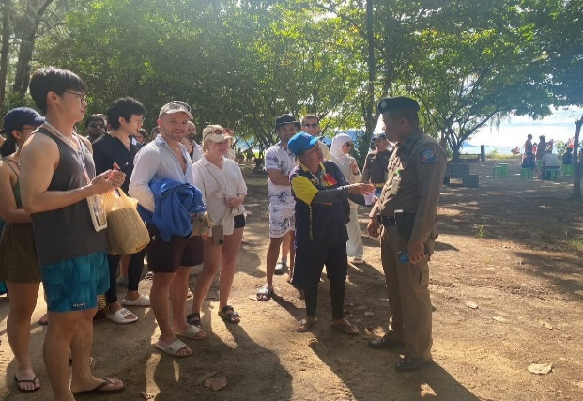
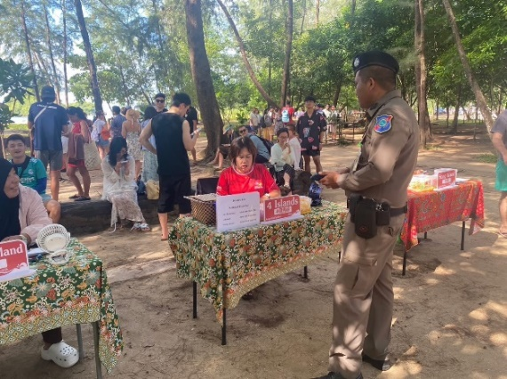

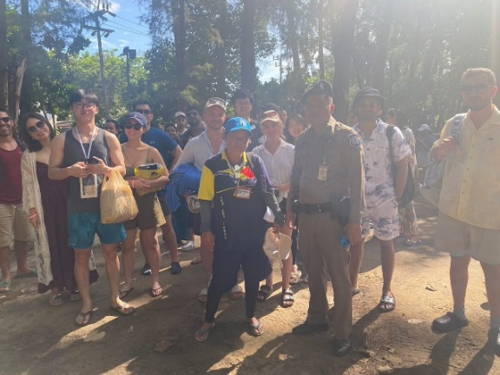
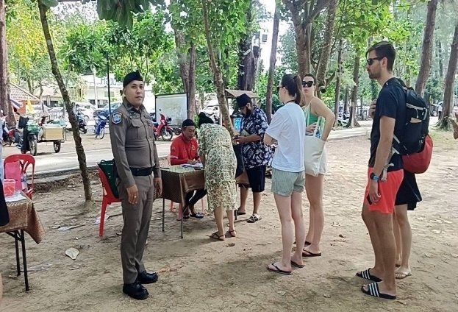

สถานีตำรวจท่องเที่ยว 3
กองกำกับการ 2 กองบังคับการตำรวจท่องเที่ยว 3

รายงานการปฏิบัติราชการประจำเดือน

ข้อมูล ณ วันที่ 31 ตุลาคม 2567

รายงานการปฏิบัติราชการประจำเดือน ตุลาคม 256๗
ประจำปีงบประมาณ พ.ศ. 2568
สถานีตำรวจท่องเที่ยว 3 กองกำกับการ 2 กองบังคับการตำรวจท่องเที่ยว 3

งานป้องกันปราบปราม ส.ทท.3 กก.2 บก.ทท.3
วันที่ 3 ตุลาคม 2567 เวลาประมาณ 09.00 น. 13.30 น. จากกรณีปรากฎข่าวในสื่อโซเชียล
กรณี รถบัสทัศนศึกษาเกิดอุบัติเหตุไฟไหม้ เป็นเหตุให้มีผู้ได้รับบาดเจ็บและเสียชีวิต ว่าที่ พ.ต.ท.สราวุฒิ เกาะกลาง สว.ส.ทท.3 กก.2 บก.ทท.3 จึงสั่งการให้ ร.ต.อ.ธีรพงค์ ธรฤทธิ์ รอง สว.กก.2 บก.ทท.3 ปฏิบัติราชการ
รอง สว.ส.ทท.3 กก.2 บก.ทท.3 พร้อมร้อยเวรประจำวัน และสายตรวจตำรวจท่องเที่ยวเขต 2 ปูดำ-สนามบิน
บูรณาการร่วม นายโอภาส จุฑามาตย์ ผู้จัดการสถานีขนส่งผู้โดยสารจังหวัดกระบี่ ณ สถานีขนส่งผู้โดยสารจังหวัดกระบี่ ในการตรวจสอบระบบความปลอดภัยของรถขนส่งผู้โดยสาร พร้อมทั้งตรวจอุปกรณ์ด้านความปลอดภัย
สำหรับผู้โดยสาร โดยเฉพาะถังดับเพลิงให้พร้อมใช้งาน ซึ่งรถโดยสารจะมีถังดับเพลิงอยู่บริเวณประตูทางขึ้น
และบริเวณท้ายรถตรงทางออกประตูฉุกเฉิน และตรวจสอบค้อนทุบกระจกให้ติดตั้งไว้ตรงทางออกฉุกเฉิน รวมทั้งตรวจประตูทางออกฉุกเฉินของรถโดยสารให้แน่ใจว่าสามารถเปิดออกได้ทันท่วงทีที่เกิดเหตุ และยังได้เน้นย้ำไปยังบริษัทขนส่งทุกบริษัทให้คำแนะนำผู้โดยสารได้ทราบถึงขั้นตอนปฏิบัติหากเกิดเหตุฉุกเฉิน
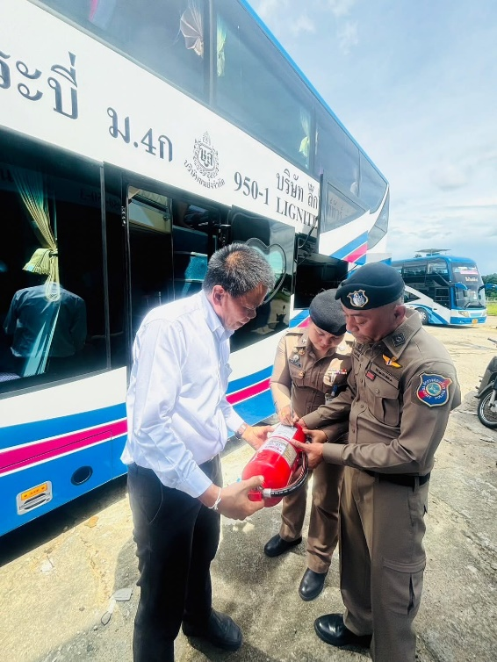
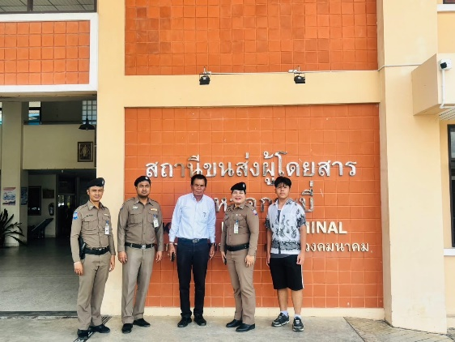

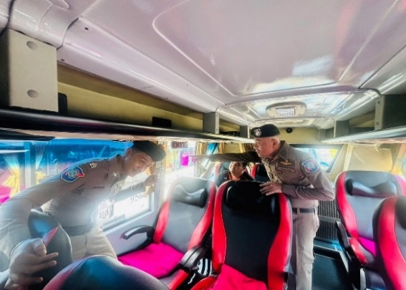

สถานีตำรวจท่องเที่ยว 3
กองกำกับการ 2 กองบังคับการตำรวจท่องเที่ยว 3

รายงานการปฏิบัติราชการประจำเดือน

ข้อมูล ณ วันที่ 31 ตุลาคม 2567

รายงานการปฏิบัติราชการประจำเดือน ตุลาคม 256๗
ประจำปีงบประมาณ พ.ศ. 2568
สถานีตำรวจท่องเที่ยว 3 กองกำกับการ 2 กองบังคับการตำรวจท่องเที่ยว 3

งานป้องกันปราบปราม ส.ทท.3 กก.2 บก.ทท.3
วันที่ 12 ตุลาคม 2567 เวลาประมาณ 17.00 น. พ.ต.อ.ประภาวิน ฉายโฉมเลิศ รอง ผบก.ทท.3 เดินทางมาเป็นประธานปล่อยแถวระดมกวาดล้างอาชญากรรมที่กระทบต่ออุตสาหกรรม การท่องเที่ยว
(10 กลุ่มต้องห้าม) ระหว่างวันที่ 12-18 ตุลาคม 2567 โดยมี พ.ต.ท.สราวุฒิ เกาะกลาง สว.ส.ทท.3 กก.2
บก.ทท.3 ร่วมบูรณาการกำลัง สายตรวจตำรวจท่องเที่ยว, เจ้าหน้าช่วยเหลือตำรวจท่องเที่ยว, สภ.อ่าวนาง
เจ้าหน้าที่ศูนย์ช่วยเหลือนักท่องเที่ยว จ.กระบี่, อาสาสมัครตำรวจท่องเที่ยว, เจ้าหน้าที่รักษาความปลอดภัยพื้นที่ชุมชนท่องเที่ยวเข้มแข็งอ่าวนางแลนด์มาร์ค, ภาคีเครือข่าย S.T.C. ประชาสัมพันธ์การเป็นเจ้าบ้านที่ดี ไม่หลอกลวง
เอารัดเอาเปรียบนักท่องเที่ยว เพื่อสร้างภาพลักษณ์ที่ดีและสร้างความเชื่อมั่นให้แก่นักท่องเที่ยว ทั้งชาวไทย
และชาวต่างชาติ รวมทั้งเพื่อขับเคลื่อนนโยบายส่งเสริมการท่องเที่ยวของรัฐบาลในฤดูกาลท่องเที่ยว (High Season) ประชาสัมพันธ์สายด่วน 1155 และแอพพลิเคชั่น Tourist Police I lert U ณ พื้นที่โครงการชุมชนท่องเที่ยวเข้มแข็ง (S.T.C.) อ่าวนางแลนด์มาร์ค ต.อ่าวนาง อ.เมือง จ.กระบี่
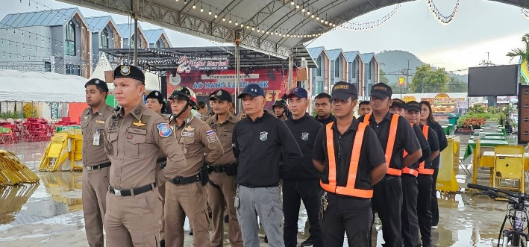
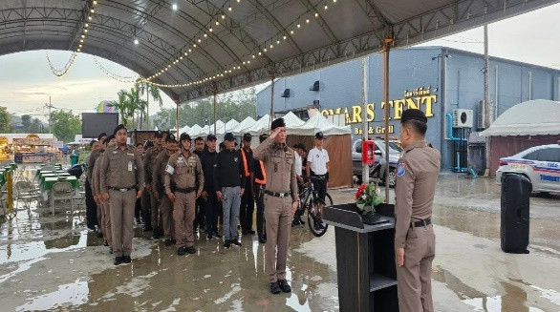

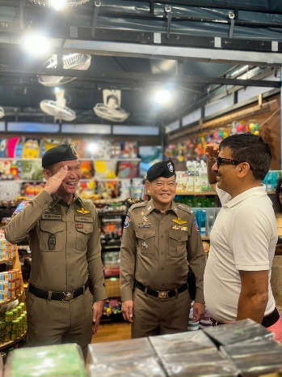
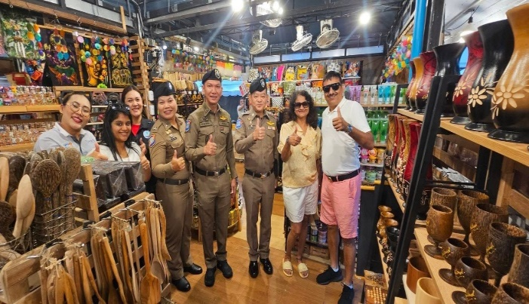

สถานีตำรวจท่องเที่ยว 3
กองกำกับการ 2 กองบังคับการตำรวจท่องเที่ยว 3

รายงานการปฏิบัติราชการประจำเดือน

ข้อมูล ณ วันที่ 31 ตุลาคม 2567

รายงานการปฏิบัติราชการประจำเดือน ตุลาคม 256๗
ประจำปีงบประมาณ พ.ศ. 2568
สถานีตำรวจท่องเที่ยว 3 กองกำกับการ 2 กองบังคับการตำรวจท่องเที่ยว 3

งานป้องกันปราบปราม ส.ทท.3 กก.2 บก.ทท.3
วันที่ 15 ตุลาคม 2567 เวลาประมาณ 14.00 น. ร.ต.อ.ธีรพงค์ ธรฤทธิ์ รอง สว.กก.2 บก.ทท.3 ปฏิบัติราชการ รอง สว.ส.ทท.3 กก.2 บก.ทท.3 พร้อมชุดปฏิบัติการสายตรวจทางทะเล/คดีสำคัญ ระดมกวาดล้างอาชญากรรม 10 กลุ่มต้องห้าม (ระหว่างวันที่ 12-18 ต.ค.67) ร่วมจัดระเบียบการจราจรในแหล่งท่องเที่ยว
โดยบูรณาการร่วม สถานีตำรวจภูธรเมืองกระบี่ ณ บริเวณจุดตรวจตำบลกระบี่ใหญ่ อำเภอเมือง จังหวัดกระบี่
โดยดำเนินการเปรียบเทียบปรับผู้กระทำความผิดตาม พรบ.จราจรทางบก พ.ศ.2522 ผลการปฏิบัติ
มีการเปรียบเทียบปรับ กรณีไม่มีใบอนุญาตขับรถ จำนวนทั้งสิ้น 22 ราย
